МИНИСТЕРСТВО СЕЛЬСКОГО ХОЗЯЙСТВА
РОССИЙСКОЙ ФЕДЕРАЦИИ

Департамент научно-технологической политики и образования

Федеральное государственное бюджетное учреждение

СЕВЕРО-КАВКАЗСКАЯ ГОСУДАРСТВЕННАЯ ЗОНАЛЬНАЯ

МАШИНОИСПЫТАТЕЛЬНАЯ СТАНЦИЯ

Протокол испытаний
№ 11-15-13 (2020022)

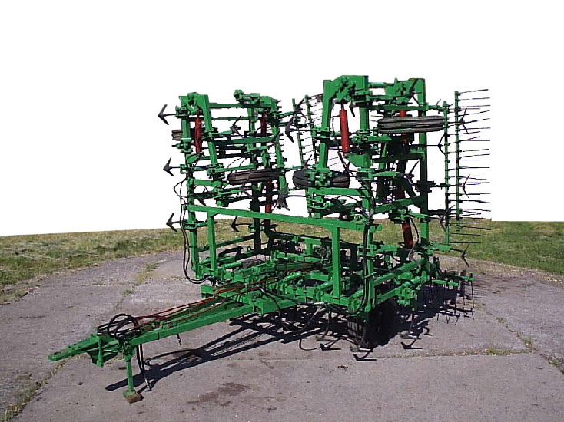

КУЛЬТИВАТОР СПЛОШНОЙ ОБРАБОТКИ ПОЧВЫ КСП-12

Изготовитель | Адрес
ОАО «Корммаш» | 347510, п. Орловский Ростовской обл., ул. Пролетарская 34,  тел.(275)31-4-58

Результаты испытаний (краткие)
Культиватор сплошной обработки почвы КСП-12
Назначение | Культиватор КСП-12 предназначен для предпосевной обработки почвы, обработки паров с одновременным боронованием пружинной бороной и выравниванием с дополнительным крошением планчатыми катками.  Культиватор может работать во всех почвенно-климатических зонах России при влажности почвы 8%...28% и твердости 0,4…1,6 МПа в горизонтах от 0 до 15 см на полях с ровным и волнистым до 8^{о} рельефом местности, кроме зон, подверженных ветровой эрозии.  Культиватор агрегатируется с тракторами класса 5. Способ агрегатирования – прицепной
Качество работы:
Вид работ |  | Культивация полупара на глубину 10…12 см |  | Предпосевная культивация на глубину 6…8 см
Скорость движения, км/ч |  | 7,92 |  | 9,79
Ширина захвата, м:  -конструкционная  - рабочая |  | 12,25  12,0 |  | 12,25  12,0
Глубина обработки:  -средняя, см |  | 10,77 |  | 7,49
Крошение почвы, %:  - размеры фракций до 25 мм  -свыше 100 мм |  | 90,6  0 |  | 92,4  0
Гребнистость поверхности почвы, см |  | 2,4 |  | 2,2
Подрезание сорняков, % |  | 100 |  | 100
Залипание и забивание рабочих органов |  | Не наблюдалось
Производительность за 1 ч основного времени, га |  | 11,04 |  | 12,58
Условия эксплуатации:
- тип изделия |  |  | прицепной
- агрегатируется с тракторами |  |  | Класса 4; 5
- перевод в рабочее и транспортное положения |  |  | ГНС трактора
- настройка рабочих органов |  |  | Регулировка глубины хода рабочих органов винтовым механизмом колеса
- время подготовки машины к работе (навески), ч |  |  | 0,12
Потребляемая мощность машины, кВт |  |  | 36,1…65,4
Трудоемкость ежесменного ТО, чел.-ч |  |  | 0,25
Эксплуатационная надежность |  |  | Хорошая
Удобство управления |  |  | Удобно
Безопасность выполнения работ |  |  | Обеспечена

Описание конструкции машины
Культиватор представляет собой прицепное гидрофицированное орудие с шарнирной пятисекционной рамой, на которой установлены в три ряда основные рабочие органы – стрельчатые лапы. На заднем брусе культиватора устанавливаются сменные приспособления для дополнительного выравнивания и крошения почвы

Техническая характеристика
Показатели | Численные значения
Габаритные размеры культиватора, мм:  в транспортном положении  - длина  - ширина  - высота  в рабочем положении  - длина  - ширина  - высота | 4830  4350  3590  4860  12250  1610
Масса машины, кг | 3698
Пределы регулировки глубины обработки почвы, см | 0…14
Дорожный просвет, мм | 190

Результаты испытаний
Качество работы | Из показателей качества работы машины следует, что рабочая скорость агрегата на обоих фонах 9,2 км/ч и 10,49 км/ч укладывалась в требования ТУ (7…10 км/ч). Рабочая ширина захвата 12 м, в основном, также была в пределах ТУ (12,2 м). Машина обеспечивает заданную глубину обработки (10…12 и 6…8 см), что соответствует ТУ (5…12 см).  После прохода машины остаётся выровненная поверхность почвы (гребнистость 2,2…2,4 см), что укладывается в допустимый предел (не более 4 см).  Отмечено полное подрезание сорных растений
Производительность | На культивации полупара на глубину 10…12 см культиваторный агрегат (КСП-12+Т-150К) показал производительность в час основного времени –11,04 га при рабочей скорости 9,20 км/ч; на предпосевной культивации основная производительность получена 12,58 га/ч при рабочей скорости 10,49 км/ч. Полученные показатели соответствуют требованиям ТУ (W_{o}- не менее 8,4 га/ч и V_{р}- 7,0…12,0 км/ч) и СТО АИСТ 4.6 (7,05…14,1 га/ч).  Производительности в час сменного времени получены соответственно фонам 8,35 и 9,45 га. Снижение сменных производительностей против основных произошло за счет введения в структуру сменного времени затрат времени на техническое обслуживание агрегата и нормируемых затрат времени на холостые переезды в начале и конце смены и отдых механизатора. Полученные коэффициенты использования сменного времени 0,76 и 0,75 соответствуют требованиям ТУ (0,71)
Безопасность движения | Культиватор КСП-12 в агрегате с трактором Т-150К может использоваться для передвижения по дорогам общей сети
Техническое обслуживание | Техническое описание и инструкция по эксплуатации в доходчивой форме и достаточном объеме освещают устройство и работу основных частей машины, правила подготовки к работе, техническое обслуживание, эксплуатацию и регулировки.  Культиватор имеет два вида технического обслуживания – сезонное и ежесменное.  Трудоемкость ежесменного ТО составила 0,25 чел.-ч

Заключение по результатам испытаний
Культиватор КСП-12 соответствует требованиям ТУ и НД по показателям назначения, надежности и безопасности.
Испытания проведены: | ФГБУ «Северо-Кавказская МИС»  347740, г. Зерноград Ростовской области,  ул. Ленина, 32
Испытания провел: | Савченко А.С.
Источник информации: | Протокол испытаний № 11-15-13 (2020022)  от 30 октября 2013 года

